TỔNG LIÊN ĐOÀN LAO ĐỘNG VIỆT NAM

**TRƯỜNG ĐẠI HỌC TÔN ĐỨC THẮNG**

**KHOA CÔNG NGHỆ THÔNG TIN**



**HUỲNH PHÚC NGUYÊN – 52000091**

**MA NHẬT BIỂN – 52000015**

**NGHIÊN CỨU KHAI PHÁ K TẬP PHỔ BIẾN TIỆN ÍCH CAO ĐẦU TIÊN TỪ CƠ SỞ DỮ LIỆU KHÔNG CHẮC CHẮN**

**CHUYÊN ĐỀ NGHIÊN CỨU 1**

**CHUYÊN NGÀNH KHOA HỌC MÁY TÍNH**

**THÀNH PHỐ HỒ CHÍ MINH, NĂM 2024**

TỔNG LIÊN ĐOÀN LAO ĐỘNG VIỆT NAM

**TRƯỜNG ĐẠI HỌC TÔN ĐỨC THẮNG**

**KHOA CÔNG NGHỆ THÔNG TIN**



**HUỲNH PHÚC NGUYÊN – 52000091**

**MA NHẬT BIỂN – 52000015**

**NGHIÊN CỨU KHAI PHÁ K TẬP PHỔ BIẾN TIỆN ÍCH CAO ĐẦU TIÊN TỪ CƠ SỞ DỮ LIỆU KHÔNG CHẮC CHẮN**

**CHUYÊN ĐỀ NGHIÊN CỨU 1**

**CHUYÊN NGÀNH KHOA HỌC MÁY TÍNH**

Người hướng dẫn

**Nguyễn Chí Thiện**

**THÀNH PHỐ HỒ CHÍ MINH, NĂM 2024**

**LỜI CẢM ƠN**

Chúng em xin chân thành cảm ơn Khoa Công nghệ thông tin đã tạo điều kiện cho chúng em được tiếp cận và hoàn thành bài báo cáo. Chúng em xin chân thành cảm ơn thầy Nguyễn Chí Thiện đã hướng dẫn hoàn thành bài báo cáo. Những sự hướng dẫn, quan tâm tận tình trong quá trình thực hiện báo cáo của thầy chính là động lực và là tiền đề để chúng em có được thành quả ngày hôm nay.

Trong quá trình làm bài báo cáo, do kiến thức cũng như kinh nghiệm còn nhiều hạn chế nên bài báo cáo không thể tránh khỏi những thiếu sót, chúng em rất mong nhận được ý kiến đóng góp của thầy để chúng em có thể học hỏi được nhiều kĩ năng và kinh nghiệm, từ đó có được nền tảng để phát triển hơn cho các dự án sau.

Chúng em xin chân thành cảm ơn!

*TP. Hồ Chí Minh, ngày 20 tháng 3 năm 2024*

*Tác giả*

*Huỳnh Phúc Nguyên*

*Ma Nhật Biển*

**CÔNG TRÌNH ĐƯỢC HOÀN THÀNH**

**TẠI TRƯỜNG ĐẠI HỌC TÔN ĐỨC THẮNG**

Tôi xin cam đoan đây là công trình nghiên cứu của riêng tôi và được sự hướng dẫn khoa học của Nguyễn Chí Thiện. Các nội dung nghiên cứu, kết quả trong đề tài này là trung thực và chưa công bố dưới bất kỳ hình thức nào trước đây. Những số liệu trong các bảng biểu phục vụ cho việc phân tích, nhận xét, đánh giá được chính tác giả thu thập từ các nguồn khác nhau có ghi rõ trong phần tài liệu tham khảo.

Ngoài ra, trong Dự án còn sử dụng một số nhận xét, đánh giá cũng như số liệu của các tác giả khác, cơ quan tổ chức khác đều có trích dẫn và chú thích nguồn gốc.

**Nếu phát hiện có bất kỳ sự gian lận nào tôi xin hoàn toàn chịu trách nhiệm về nội dung Dự án của mình**. Trường Đại học Tôn Đức Thắng không liên quan đến những vi phạm tác quyền, bản quyền do tôi gây ra trong quá trình thực hiện (nếu có).

*TP. Hồ Chí Minh, ngày 20 tháng 3 năm 2024*

*Tác giả*

*(Ký tên và ghi rõ họ tên)*

**NGHIÊN CỨU KHAI PHÁ K TẬP PHỔ BIẾN TIỆN ÍCH CAO ĐẦU TIÊN TỪ CƠ SỞ DỮ LIỆU KHÔNG CHẮC CHẮN**

**TÓM TẮT**

Khai thác top-k tập mẫu tiện ích cao từ bộ dữ liệu không chắc chắn là đề tài được đưa ra thảo luận trong thời gian gần đây và đã có nhiều cách tiếp cận được đưa ra để giải quyết bài toán. Tuy nhiên, những cách giải quyết thông thường đều gặp các vấn đề khi tìm kiếm quá nhiều mẫu tiện ích cao không chắc chắn do áp dụng các cách tiếp cận truyền thống.

Bài báo cáo này sẽ nghiên cứu về khai thác top-k tập mẫu tiện ích cao từ bộ dữ liệu không chắc chắn. Trong nghiên cứu này, chúng tôi sẽ áp dụng một giải pháp khai thác hiệu quả có tên TUHUFP đi cùng với các chiến lược nhằm nâng cao hiệu suất thời gian và giảm thiểu không gian lưu trữ. Các thực nghiệm sẽ được tiến hành nhằm kiểm tra mức độ hiệu quả của giải pháp, gồm số lượng mẫu tham gia, thời gian khai thác và bộ nhớ được sử dụng.

**MỤC LỤC**

DANH MỤC HÌNH VẼ i

DANH MỤC BẢNG BIỂU i

DANH MỤC CÁC CHỮ VIẾT TẮT i

CHƯƠNG 1. MỞ ĐẦU VÀ TỔNG QUAN ĐỀ TÀI 1

1.1 Lý do chọn đề tài 1

1.2 Mục tiêu thực hiện đề tài 1

CHƯƠNG 2. CƠ SỞ LÝ THUYẾT 1

2.1 Mạng neural hồi quy 1

2.1.1 Recurrent Neural Network (RNN) 1

2.1.2 Long Short-term Memory (LSTM) 1

2.2 Mô hình Transformer 1

2.2.1 Encoder và Decoder 1

2.2.2 Attention 1

CHƯƠNG 3. MÔ HÌNH ĐỀ XUẤT 1

CHƯƠNG 4. THỰC NGHIỆM 1

4.1 Dữ liệu thực nghiệm 1

4.2 Cài đặt thực nghiệm 1

CHƯƠNG 5. KẾT LUẬN 1

5.1 Kết luận 1

5.2 Hướng phát triển 1

TÀI LIỆU THAM KHẢO 1

# DANH MỤC HÌNH VẼ

Hình 2.1: Scaled Dot-Product Attention 1

# DANH MỤC BẢNG BIỂU

Bảng 4.1: Thống kê kiểu thực thể trong tập VLSP 2016 1

# DANH MỤC CÁC CHỮ VIẾT TẮT

|  |  |
| --- | --- |
| expSup | Experted support |
| HUP | High utilitty pattern |
| TUHUFP | Top-k uncertain high utility frequent pattern |
| TID | Transaction identity |
| CUP | Candidate uncertain pattern |
| Prob | Probability |
| Uti | Utility |

# GIỚI THIỆU ĐỀ TÀI

Trong thời đại số hóa ngày nay, dữ liệu đã trở thành một nguồn tài nguyên vô cùng quý báu, đóng vai trò quan trọng trong mọi lĩnh vực của xã hội và kinh tế. Sự tích tụ lớn mạnh của dữ liệu từ các nguồn đa dạng như thiết bị di động, cảm biến, mạng xã hội và nhiều nguồn khác, tạo ra một biển số dữ liệu ngày càng phong phú và phức tạp. Khai thác dữ liệu (data mining) đã trở thành một công cụ quan trọng, giúp chúng ta phân tích, tìm kiếm mẫu, và trích xuất thông tin quan trọng từ lượng lớn dữ liệu này, từ đó doanh nghiệp và tổ chức có thể đưa ra tổng kết và dự đoán xu hướng, tìm ra các mối liên kết ẩn sau dữ liệu, và tạo ra giá trị thực sự từ thông tin

Một khía cạnh hấp dẫn của thách thức trong khai thác dữ liệu là việc trích xuất các mẫu thường xuyên hàng đầu (top-K frequent patterns) từ các cơ sở dữ liệu không chắc chắn, nơi tính không chắc chắn tự nhiên của dữ liệu tạo ra những phức tạp trong quá trình khai thác mẫu. Đồng thời, việc tìm kiếm thông tin giá trị mở rộng đến lĩnh vực các mẫu có tiện ích cao nhất hàng đầu (top-K high utility patterns), nhấn mạnh sự quan trọng của việc khám phá các mẫu đóng góp đáng kể vào tổng giá trị. Khác với các mẫu thường xuyên truyền thống, mẫu có tiện ích cao xem xét không chỉ tần suất xuất hiện mà còn giá trị liên quan đến mỗi mẫu. Giá trị này có thể bao gồm nhiều yếu tố, chẳng hạn như giá trị tiền tệ, điểm quan trọng hoặc các chỉ số quan trọng khác, tùy thuộc vào lĩnh vực ứng dụng.

Nghiên cứu này sẽ khám phá sâu sắc về những phức tạp khi khai thác các mẫu thường xuyên hàng đầu từ các cơ sở dữ liệu không chắc chắn và khám phá các mẫu có ích cao hàng đầu. Bằng cách phát triển các phương pháp tiên tiến được điều chỉnh để xử lý sự không chắc chắn và xem xét các yếu tố tiện ích, chúng tôi hướng đến việc khám phá các mẫu không chỉ thường xuyên mà còn có giá trị cao trong nhiều tình huống thực tế.

# CÔNG TRÌNH LIÊN QUAN

## Khai thác tập mẫu phổ biến

Khai thác mẫu phổ biến là quá trình tìm kiếm và xác định các phần dữ liệu xuất hiện thường xuyên và có mối quan hệ chặt chẽ với nhau. Các mẫu phổ biến này có thể xuất hiện trong nhiều lĩnh vực khác nhau, từ thị trường mua sắm đến nghiên cứu sinh học và phân tích dữ liệu mạng.

Có nhiều thuật toán nổi tiếng được dùng để khai thác mẫu phổ biến, bao gồm Apriori, FP-growth, và Eclat. Kết quả của khai thác mẫu phổ biến có thể được áp dụng rộng rãi, từ việc đề xuất sản phẩm cho đến dự đoán xu hướng thị trường, từ phân tích dữ liệu y tế đến phát hiện gian lận mạng.

## Khai thác tập mẫu top-k và top-rank-k

Khai thác mẫu top-k và top-rank-k là quá trình tìm kiếm và xác định k mẫu quan trọng nhất từ một tập dữ liệu lớn. Trong trường hợp top-rank-k, mẫu được xác định dựa trên mức độ quan trọng của chúng như tần suất xuất hiện, giá trị thông tin, hoặc các yếu tố khác.

Việc khai thác mẫu top-k và top-rank-k mang lại nhiều tiện ích trong các ứng dụng thực tế như tìm kiếm sản phẩm phổ biến nhất trong thị trường hay phân loại tin tức theo yêu cầu đề ra.

## Khai thác tập mẫu tiện ích cao

Khai thác tập mẫu có tiện ích cao là quá trình xác định và trích ra những mẫu dữ liệu đặc biệt có giá trị lớn hoặc quan trọng. Trong môi trường dữ liệu không chắc chắn, khi mỗi mẫu dữ liệu đi kèm với một độ không chắc chắn về giá trị, khai thác mẫu có giá trị cao trở nên cực kỳ hữu ích. Điều này giúp chúng ta hiểu rõ hơn về sự quan trọng của mỗi mẫu và cách chúng đóng góp vào giá trị tổng của dữ liệu.

Việc xác định tổ hợp sản phẩm với số lượng bán ra có lợi nhuận cao hơn một ngưỡng cho trước có ý nghĩa lớn trong tính toán doanh thu và tìm ra chiến lược kinh doanh.

## Khai thác tập mẫu từ bộ dữ liệu không chắc chắn

Cơ sở dữ liệu không chắc chắn xuất hiện khi chúng ta không chắc chắn về giá trị thực sự của một số liệu trong cơ sở dữ liệu. Điều này có thể phát sinh từ nhiều lý do: nhiễu, đo lường không chắc chắn hoặc không chắc chắn tự nhiên trong quá trình thu thập dữ liệu. Phương pháp khai thác tập mẫu từ bộ dữ liệu không chắc chắn thường phụ thuộc vào các kỹ thuật như lấy mẫu ngẫu nhiên hay khai thác tập mẫu không giám sát và bán giám sát. Khai thác mẫu từ cơ sở dữ liệu không chắc chắn có ứng dụng rộng rãi trong nhiều lĩnh vực. Nghiên cứu về khai thác tập mẫu từ bộ dữ liệu không chắc chắn thường liên quan đến việc phát triển các mô hình xác suất, thuật toán xử lý không chắc chắn và phương pháp thống kê.

# MÔ HÌNH TOÁN HỌC CỦA ĐỀ TÀI

Một siêu thị bán lẻ kinh doanh hàng nghìn sản phẩm khác nhau và mỗi sản phẩm có mức lợi nhuận cùng độ phổ biến không chắc chắn. Mỗi khách hàng khi tham gia mua sản phẩm tạo thành một giao dịch. Tất cả giao dịch được siêu thị lưu trữ, tạo ra một cơ sở dữ liệu. Từ cơ sở dữ liệu đó, những người lãnh đạo cần tìm ra tập hợp các sản phẩm mang lại lợi nhuận cao nhất, từ đó đưa ra chiến lược kinh doanh phù hợp.

Bảng 3.1 Danh sách giao dịch và bảng lợi nhuận của từng sản phẩm.

|  |  |  |
| --- | --- | --- |
| Giao dịch | Danh sách sản phẩm trong giao dịch | Giá trị lợi nhuận trong giao dịch |
| T1 | a: 0.9, c: 0.9, d: 0.6 | a, c, d : 9 : 3, 1, 5 |
| T2 | a: 0.9, b: 0.9, c: 0.7, d: 0.6, e: 0.4 | a, b, c, d, e : 20 : 6, 2, 3, 5, 4 |
| T3 | b: 0.5, c: 0.8, d: 0.9, f: 0.2 | b, c, d, f : 17 : 2, 6, 5, 4 |
| T4 | c: 0.9, e: 0.1, f: 0.5 | c, e, f : 15 : 5, 4, 6 |
| T5 | a: 0.4, b: 0.5, c: 0.9, d: 0.3 | a, b, c, d : 23 : 6, 4, 3, 10 |
| T6 | d: 0.9, e: 0.1, f: 0.6 | d, e, f : 13 : 5, 4, 4 |
| T7 | a: 0.9, b: 0.7 | a, b: 5 : 3, 2 |

**Mô hình toán học của bài toán được phát biểu như sau:**

Cho:

* **I** = {i1, i2,..., im} là một tập hợp hữu hạn của m sản phẩm khác nhau.
* **D** = {T1, T2,...,Tn} là một tập các giao dịch, mỗi giao dịch gồm danh sách sản phẩm và tiện ích từ giao dịch, pr(i, Tq) ∈ D là xác suất của item i trong giao dịch Tq (1≤q ≤ n) thuộc cơ sở dữ liệu D và u(i, Tq) ∈ D là tiện ích của item i trong giao dịch Tq (1≤q ≤ n) thuộc cơ sở dữ liệu D.
* δ là ngưỡng tiện ích tối thiểu theo tùy chọn của người dùng.

**Định nghĩa 1:** Xác suất mong đợi (expected probabitily) của mẫu trong một giao dịch Tq, ký hiệu là pr(, Tq), được định nghĩa là:

Ví dụ: dựa theo Bảng 3.1, xác suất mong đợi của mẫu = {a, b} trong giao dịch T2 được tính tương ứng:

=

**Định nghĩa 2:** Độ tin cậy mong đợi (expected support) của một mẫu trong bộ dữ liệu **D**, ký hiệu là expSup(), được định nghĩa là:

Trong đó: Dx là tập các giao dịch có chứa mẫu trong cơ sở dữ liệu D.

Ví dụ: dựa theo Bảng 3.1, ta có:

expSup(a) = 0.9 + 0.9 + 0.4 + 0.9 = 3.1

expSup(ab) = (0.9*0.9) + (0.4*0.5) + (0.9*0.7) = 1.64

**Định nghĩa 3:** Tiện ích của một mẫu trong giao dịch Tq, ký hiệu là u(, Tq) và được định nghĩa là:

Ví dụ: dựa theo Bảng 3.1, tiện ích của mẫu = {a, c} trong giao dịch T1 được tính là:

**Định nghĩa 4:** Tiện ích của một mẫu trong cơ sở dữ liệu D, ký hiệu là u() và được định nghĩa là:

Trong đó: Dx là tập các giao dịch có chứa mẫu trong cơ sở dữ liệu D.

Ví dụ: Dựa theo Bảng 3.1, tiện ích của mẫu = {a, c} được tính bằng:

**Định nghĩa 5:** Tiện ích của một giao dịch Tq được ký hiệu là tu(Tq), và được định nghĩa là:

Ví dụ: dựa theo Bảng 3.1, ta có:

tu(T1) = u(a, T1) + u(c, T1) + u(d, T1)

= 3 + 1 + 5 = 9

**Định nghĩa 6:** Tổng tiện ích của cơ sở dữ liệu **D**, ký hiệu là TU, được định nghĩa như sau:

Ví dụ: Tổng tiện ích của cơ sở dữ liệu D theo Bảng 3.1 được tính bằng:

TU = 9 + 20 + 17 + 15 + 23 + 13 + 5 = 102

**Định nghĩa 7:** Mức tiện ích trọng số của một mẫu ***x*** là tổng các tiện ích của giao dịch mà chứa ***x***, được kí hiệu là twu(***x***) và có định nghĩa như sau:

**Định nghĩa 8:** Một mẫu trong cơ sở dữ liệu D là một mẫu tiện ích cao, ký hiệu là HUP nếu và chỉ nếu tiện ích của nó cao hơn ngưỡng tiện ích tối thiểu và được tính là:

Ví dụ: dựa theo Bảng 3.1, với ngưỡng tối thiểu δ bằng 20%, TU = 102, xét tiện ích của tập mẫu {a} và tập mẫu {a, c}, ta thấy:

Tập mẫu {a} không phải là một HUP vì u(a) = 18 < 102 x 20% = 20,4

Tập mẫu {a, c} là một HUP vì u(a) = 22 > 102 x 20% = 20,4

**Định nghĩa 9:** Top-k tập mẫu phổ biến không chắc chắn có tiện ích cao trong cơ sở dữ liệu D, ký hiệu là TUHUFP, gồm các tập mẫu thuộc cơ sở dữ liệu D và được định nghĩa là:

Trong đó: là độ tin cậy mong đợi nhỏ nhất trong tập TUHUFP và được tính bằng:

1. **Phương pháp thực hiện**

Có rất nhiều phương pháp đã được tìm ra nhằm khai thác các tập mẫu không chắc chắn cũng như khai thác các tập mẫu có tiện ích cao. Trong báo cáo này, chúng tôi sẽ đưa ra các phương pháp đã áp dụng để giải quyết bài toán khai thác top-k tập mẫu tiện ích cao trong bộ dữ liệu không chắc chắn.

## CUP-lists

CUP-list là cấu trúc dữ liệu được sử dụng để phục vụ khai thác top-k tập mẫu không chắc chắn có tiện ích cao (TUHUFP). Cấu trúc CUP-list gồm có:

* Tên tập mẫu (pattern name)
* Độ tin cậy mong đợi (expected support) của mẫu
* Một tập hợp chứa dữ liệu của mẫu gọi là TEP-list
* Thuộc tính max để lưu giá trị xác suất mong đợi lớn nhất của mẫu trong TEP-List. Ngưỡng tối đa (overestimate) của một tập XY được xác định bằng expSup(X) x max(Y). Bằng việc tính toán trước ngưỡng tối đa của một tập mẫu và so sánh với ngưỡng đặt ra trong top-k, chúng ta có thể tính toán các tập kết hợp có tồn tại top-k hay không, từ đó cắt giảm không gian lưu trữ và nâng cao hiệu suất khai thác.
* Thuộc tính utility để lưu giá trị tiện ích của mẫu trong cơ sở dữ liệu.
* Thuộc tính TWU (transaction-weight-utility) là tổng các tiện ích của giao dịch trong TEP-List.
* Dữ liệu của TEP-list gồm:
  + Địa chỉ giao dịch (TID)
  + Xác suất mong đợi (expected probability) của mẫu trong mỗi giao dịch
  + Tiện ích của mẫu trong mỗi giao dịch
  + Tiện ích của mỗi giao dịch

Dựa theo dữ liệu ví dụ ở Bảng 3.1, Hình 4.1 mô tả cấu trúc CUP-list của các sản phẩm có trong cơ sở dữ liệu. Bằng việc lưu trữ dữ liệu các mẫu theo cấu trúc này, chúng ta có thể tính toán độ tin cậy mong đợi và tiện ích của mẫu một cách hiệu quả mà không phải duyệt lại cơ sở dữ liệu.

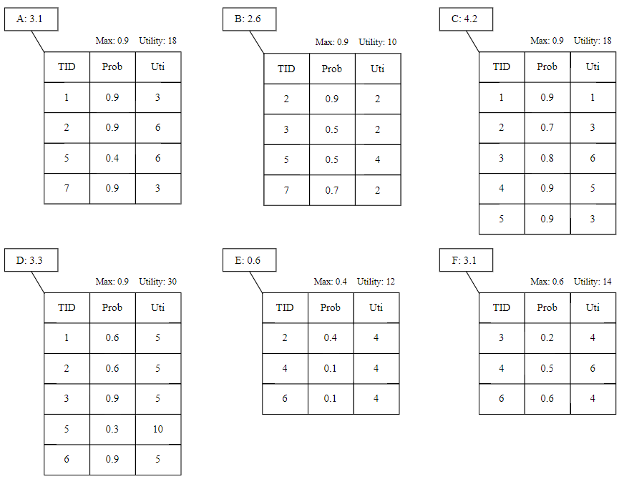

Hình 4.1 Mô hình CUP-list

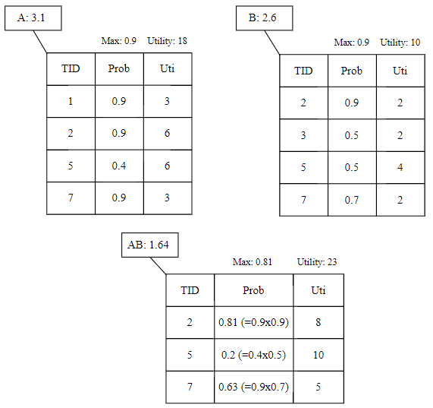

Hình 4.2 Mô hình liên kết CUP-list cho mẫu AB

Hình 4.2 thể hiện quá trình kết hợp mẫu {A, B} từ CUP-list item A và CUP-list item B. Đầu tiên, ta xác định TEP-list của mẫu từ các TID trùng lặp (2, 5, 7). Dựa vào các định nghĩa 1 và 3 để xác định các giá trị xác suất mong đợi và tiện ích của mẫu trong TEP-list.

## Các chiến lược nâng cao hiệu quả khai thác

**Chiến lược 1 – nâng ngưỡng:** Top-k tập mẫu không chắc chắn có tiện ích cao trong cơ sở dữ liệu được lưu trong một mảng sắp xếp giảm dần độ tin cậy mong đợi (expSup). Từ đó độ tin cậy mong đợi của phần tử cuối cùng trong mảng chính là ngưỡng của top-k. Khi có một tập mẫu có độ tin cậy cao hơn độ tin cậy của phần tử cuối mảng, tập mẫu mới sẽ được thêm vào top-k và xóa đi phần tử cuối, đồng thời cập nhật ngưỡng tin cậy mong đợi theo phần tử cuối hiện tại. Chiến lược này được áp dụng để giảm thiểu thời gian tìm kiếm và thay thế tập mẫu trong danh sách top-k.

**Chiến lược 2 – cắt tỉa theo ngưỡng được nâng:** trong quá trình tạo các tập mẫu mới trong phương thức **TUHUFP_Search**, thuật toán sẽ không tạo ra tập mẫu mới nếu độ tin cậy mong đợi của mẫu tham gia thấp hơn ngưỡng tin cậy mong đợi. Chiến lược này sẽ giúp giảm thiểu đáng kể thời gian xử lý và không gian lưu trữ của thuật toán.

**Chiến lược 3 – cắt tỉa theo TWU:** trong quá trình khai thác các tập mẫu, thuật toán sẽ có một danh sách chứa các tập mẫu gọi là danh sách ứng viên sẽ tham gia vào thuật toán. Thuật toán sẽ không thêm tập mẫu mới vừa được tạo vào danh sách ứng viên nếu TWU của tập mẫu đó nhỏ hơn ngưỡng tiện ích. Điều này giúp giảm số lượng ứng viên tham gia một cách đáng kể.

## Thuật toán TUHUFP

Bước quan trọng trong thuật toán đề xuất được gọi là TUHUFP và được mô tả như sau:

1. Tìm kiếm tất cả CUP-list của tập mẫu đơn (1 sản phẩm) trong cơ sở dữ liệu D và sắp xếp theo thứ tự giảm dần độ tin cậy mong đợi.
2. Đưa danh sách trên vào danh sách top-k.
3. Gọi phương thức TUHUFP_Search. TUHUFP_Search sử dụng chiến lược chia để trị để tạo ra các CUP-list của tập mẫu lớn hơn từ các CUP-list của tập mẫu tham gia. Với mỗi tập mẫu, nếu độ tin cậy mong đợi thấp hơn ngưỡng tin cậy mong đợi hoặc tiện ích của tập mẫu thấp hơn ngưỡng tiện ích thì sẽ bỏ qua. Nếu không, thuật toán sẽ thêm tập mẫu vào kết quả và kết hợp chúng để tìm kiếm các tập mẫu lớn hơn. Chiến lược này sẽ tìm kiếm đến khi tất cả mẫu được xem xét.

# TRIỂN KHAI GIẢI PHÁP

## Class Diagram

Giải pháp được triển khai với các lớp sau:

* Tep<T1, T2>: lớp này sử dụng để tạo đối tượng Tep bên trong TEP-List của CUP; bao gồm các thuộc tính như TID, xác suất tồn tại, giá trị tiện ích, và giá trị tiện ích của giao dịch tại TID đó, các phương thức cơ bản như khởi tạo, các getters và setters.
* Cup<T1, T2, T3>: lớp được sử dụng để tạo nên CUP tham gia vào quá trình khi thác của thuật toán, các thuộc tính bao gồm: tên, độ mong đợi tin cậy, giá trị tiện ích, TEP-List, giá trị max trong TEP-List, tổng các tiện ích giao dịch trong TEP-List; cùng với các phương thức khởi tạo, setters, getters.
* AlgorithmTUHUFP<T1, T2, T3>: lớp này chứa thuật toán TUHUFP để khai thác k tập mẫu tiện ích cao phổ biến đầu tiên.

Các thuộc tính trong lớp này bao gồm: danh sách kết quả, một Map chứa các 1-mẫu tham gia, ngưỡng tiện ích và ngưỡng phổ biến.

Các phương thức:

+ readData(filePath: String, percentage: double, k: int): đọc file chứa các cơ sở dữ liệu để chuẩn bị cho quá trình xử lý.

+ processData(itemName: String, probLine: String, utilLine: String, TID: Integer): xử lý dữ liệu được truyền từ readData() và tạo ra CUP-list 1-mẫu.

+ getFitstUHUFP(minUtil: T2, k: int): phương thức này trả về một danh sách các mẫu tham gia vào thuật toán, đồng thời sẽ thêm các mẫu thỏa điều kiện về ngưỡng lợi ích vào kết quả với độ dài k

+ combineCup(cupX: Cup<T1, T2, T3>, cupY:Cup<T1, T2, T3>): phương thức sử dụng để ghép 2 CUP lại với nhau và trả về một CUP mới.

+ combineTep: tepX:(List<Tep<T1, T2, T3>>, tepY: List<Tep<T1, T2, T3>>): phương thức sử dụng để ghép 2 TEP-List của 2 CUP lại với nhau và trả về một TEP-List mới.

+ TUHUFPSearch(currentCup: List<Cup<T1, T2, T3>>, k: int): phương thức chính của thuật toán, thực hiện khai thác các tập mẫu và thêm vào kết quả cuối cùng khi thỏa các ngưỡng và trả về k tập mẫu không chắc chắn tiện ích cao phổ biến đầu tiên.

+ runTUHUFPAlgorithm(filePath: String, percentage: double, k: int): phương thức được dùng để chạy thuật toán với các cài đặt cần thiết.

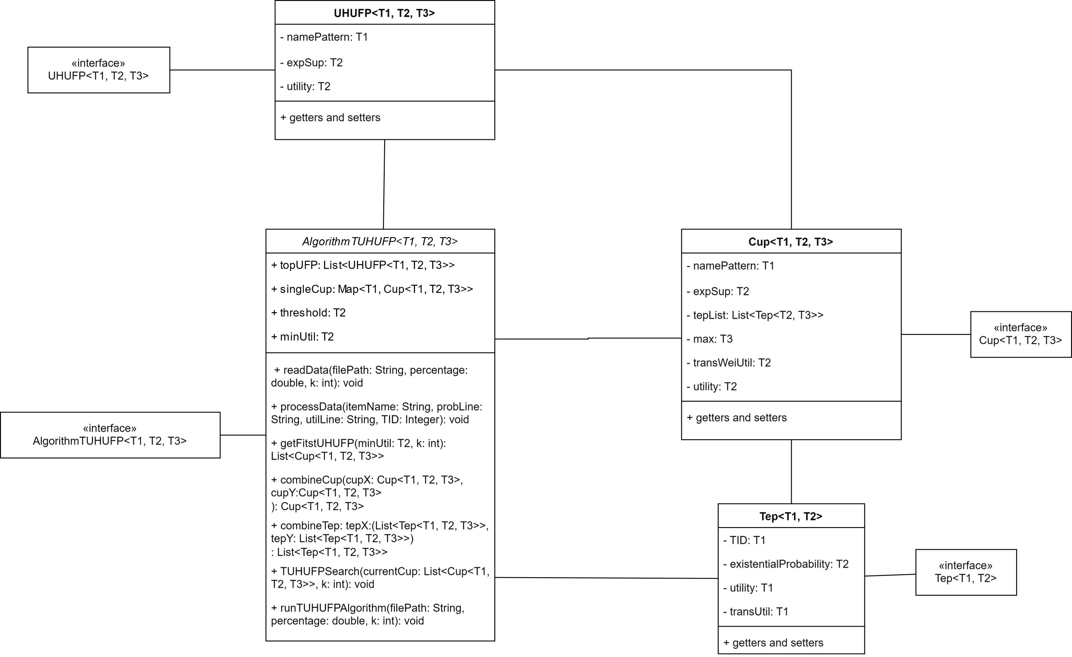

Hình 5.1 Class Diagram

## Xử lý dữ liệu

Để triển khai khai thác k tập mẫu tiện ích cao phổ biến đầu tiên, đề tài yêu cầu hai bộ dữ liệu:

* Bộ dữ liệu không chắc chắn: gồm danh sách các giao dịch và danh sách các sản phẩm trong mỗi giao dịch, ứng với mỗi sản phẩm trong giao dịch chứa xác suất tồn tại (existential probability) của sản phẩm.
* Bộ dữ liệu tiện ích: gồm danh sách các sản phẩm, tiện ích tương ứng của sản phẩm trong các giao dịch và tiện ích của mỗi giao dịch.

Các bộ dữ liệu trên được tham khảo từ thư viện nguồn dữ liệu mở SPMF. Trong đó, bộ dữ liệu không chắc chắn sẽ được bổ sung thêm xác suất tồn tại của sản phẩm bằng phương pháp sinh ngẫu nhiên để phù hợp với yêu cầu của đề tài.

## Áp dụng cấu trúc dữ liệu CUP-lists

Từ hai bộ dữ liệu trên, các thông tin trong bộ dữ liệu sẽ được đưa vào các thuộc tính tương ứng trong CUP-lists. Bộ dữ liệu không chắc chắn cung cấp tên tập mẫu, danh sách giao dịch và xác suất mong đợi của tập mẫu tại giao dịch đó. Bộ dữ liệu tiện ích cung cấp giá trị tiện ích của tập mẫu trong mỗi giao dịch.

Tiếp đến, các thông tin trên được sử dụng để tính toán độ tin cậy mong đợi của tập mẫu, xác suất mong đợi lớn nhất trong TEP-list và tiện ích của tập mẫu.

Sau khi duyệt cơ sở dữ liệu, ta có được danh sách CUP-lists 1-mẫu.

## Thiết lập thuật toán TUHUFP

Bằng cách sắp xếp danh sách CUP-lists 1-mẫu theo thứ tự giảm dần của độ tin cậy mong đợi, đưa ra k số lượng tập mẫu đầu tiên là tập mẫu có tiện ích cao vào danh sách kết quả.

Đồng thời, kiểm tra 1-mẫu trong danh sách theo chiến lược 3 (TWU lớn hơn hay nhỏ hơn ngưỡng tiện ích tối thiểu) để có được một danh sách ứng viên (**u**1).

TUHUFP_Search là phương thức sử dụng để khai thác các tập mẫu phổ biến không chắc chắn có tiện ích cao từ danh sách **u**.

Gọi phương thức TUHUFP_Search với chiến lược chia để trị. Đầu tiên với danh sách ứng viên k-mẫu, thuật toán sẽ kết hợp các phần tử trong danh sách với nhau để tạo ra (k+1)-mẫu. Nếu (k+1)-mẫu này có độ tin cậy mong đợi nhỏ hơn ngưỡng tin cậy mong đợi thì thuật toán sẽ bỏ qua. Ngược lại, thuật toán sẽ kiểm tra:

1. Nếu giá trị tiện ích của mẫu có lớn hơn ngưỡng tiện ích thì thêm vào danh sách kết quả;
2. Gọi **u**k+1 là danh sách ứng viên mới, nếu TWU của mẫu lớn hơn ngưỡng tiện ích thì thêm mẫu vào **u**k+1 , tiếp tục gọi TUHUFP_Search với danh sách ứng viên để tạo danh sách (k+2)-mẫu. Chiến lược này được sử dụng cho đến khi tất cả các mẫu đã được xem xét.

|  |  |
| --- | --- |
| **THUẬT TOÁN 1:** Thuật toán TUHUFP | |
| **Đầu vào:** U: một cơ sở dữ liệu không chắc chắn, H: cơ sở dữ liệu tiện ích, percentage: ngưỡng tiện ích mong muốn của người dùng (%), k: số lượng UHUFP cần tìm.  **Đầu ra:** k tập mẫu phổ biến không chắc chắn có tiện ích cao đầu tiên | |
| 1.  2.  3.  4.  5.  5.  6.  7.  8. | Đọc cơ sở dữ liệu U và H để tạo danh sách CUP (1-mẫu)  Tính tiện ích của cơ sở dữ liệu: *databaseUtil* ← *SUM(tu(Tq)H)*  *minUtil ← databaseUtil*percentage*  *threshold* ← *0*  Sắp xếp lại danh sách CUP (1-mẫu) theo *expSup*  *Candidates* ← *Candidates* *CUPx CUP, CUPx.TWU ≥ minUtil*  *topUHUFP* ← *topUHUFP* *CUPx CUP, CUPx.utility ≥ minUtil*  *threshold* ← phần tử cuối *CUPx CUP, topUHUFP.size = k*  *TUHUFPSearch(Candidates, threshold, minUtil, k)* |

|  |  |  |
| --- | --- | --- |
| **THUẬT TOÁN 2:** Phương thứcTUHUFP_Search | | |
| **Đầu vào:** P: một danh sách chứa các Cup, threshold: ngưỡng phổ biến, minUtil: ngưỡng tiện ích mong muốn của người dùng, và k là số lượng UHUFP cần tìm.  **Đầu ra:** k tập mẫu phổ biến không chắc chắn có tiện ích cao đầu tiên | | |
| 1.  2.  3.  4.  5.  6.  7.  8.  9.  10.  11.  12.  13.  14.  15.  16.  17.  18.  19.  20.  21. | **Nếu** *P.size > 1* **thì**:  **Với mỗi** *Px P*, **thực hiện:**  *ListofnewCUP* ←  **Với mỗi** *Py P, y > x* **thực hiện**  *overestimate* ← *Px.expSup*Py.max*  **Nếu** *overetimate < threshold*, **thì**  Thực hiện *Px* tiếp theo, quay lại 2  **Kết thúc**  *combined* ← *combineCup*(*Px, Py*)  **Nếu** *combined.expSup > threshold,* **thì**  *// thêm vào kết quả khi combined là HUP*  *và đặt lại threshold khi cần*  *TUHUFPSearchHelper(combined, k)*  **Nếu** *combined.TWU ≥ minUtil,* **thì**  *ListofnewCUP* ← *ListofnewCUP combined*  **Kết thúc**  **Kết thúc**  **Kết thúc**  *TUHUFP_Search(ListofnewCUP, threshold, minUtil, k)*  **Kết thúc**  **Kết thúc** |

## Một số cài đặt khác

### Lưu trữ kết quả

Trong quá trình cài đặt thuật toán, có 2 cách để lưu trữ kết quả:

* Sử dụng List để lưu trữ các UHUFP
* Sử dụng Priority Queue

Kết quả chứa các k UHUFP và khi thêm phần tử mới, phải kiểm tra rằng có thỏa số lượng k hay không, nếu quá số lượng phải xóa đi phần tử có giá trị độ mong đợi tin cậy nhỏ nhất và cập nhật lại threshold (ngưỡng phổ biến). Tất nhiên, cách dễ dàng được nghĩ đến là sử dụng List để lưu trữ kết quả và sắp kết quả giảm dần theo độ mong đợi tin cậy. Khi vượt quá số lượng k thì phần tử cuối cùng sẽ bị xóa và threshold sẽ được đặt lại là phần tử liền trước. Để duy trì một danh sách luôn giảm dần thì danh sách đó sẽ được sắp xếp lại sau mỗi lần thêm phần tử mới vào danh sách.

Ngược lại, trong Priority Queue các phần tử trong hàng đợi được sắp xếp theo độ mong đợi tin cậy của chúng. Khi thêm một phần tử mới, hàng đợi ưu tiên sẽ được đặt vào vị trí thích hợp trong hàng đợi dựa trên độ ưu tiên của nó. Nếu số lượng phần tử vượt quá k, chúng ta loại bỏ phần tử có độ ưu tiên thấp nhất từ hàng đợi.

Việc sử dụng Priority Queue thường hiệu quả hơn về mặt thời gian so với việc sử dụng danh sách, đặc biệt là khi số lượng phần tử lớn. Việc sử dụng Priority Queue giúp giảm thiểu thời gian xử lý và tăng hiệu suất của thuật toán.

### Thuộc tính phần tử cuối của CUP

Giả sử khi ta ghép 2 mẫu CD và CA để tạo thành CDA, được hiểu rằng C, D, A sẽ được ghép với nhau. Tuy nhiên, CD và CA lại có chung phần tử C vì vậy ta sẽ lượt bỏ đi C trong CA và thực hiện ghép CD với A (phần tử cuối) để tạo thành CDA. Điều này cũng tương tự với việc ghép 2 CUP lại với nhau.

Để thực hiện truy suất phần tử cuối, có 2 giải pháp được đề ra:

* Sử dụng Map để lưu danh sách các phần tử 1-mẫu với value là 1-mẫu và key là tên của mẫu. Truy suất phần tử cuối cùng của CUP trong Map để thực hiện ghép.
* Thêm một thuộc tính bên trong CUP là last: là phần tử cuối cùng của k-mẫu, các 1-mẫu shẽ có phần tử cuối cùng là rỗng. Khi ghép 2 *CUP x* và *y* với nhau thì thì ta sẽ ghép *CUPx* với phần tử cuối cùng của *CUPy* khi *CUPx* và *CUPy* có chung phần tử đầu*.* Điều này sẽ dễ dàng hơn khi việc ghép diễn ra trực tiếp mà không cần truy suất.

Sử dụng thuộc tính last cho thấy được tính hữu dụng và dễ sử dụng hơn, còn sử dụng Map có thể tốn nhiều bộ nhớ hơn, đặc biệt là khi có nhiều mẫu.

# THIẾT LẬP THỰC NGHIỆM

Thực nghiệm được thực hiện trên Laptop Dell với cầu hình Intel Core-i7 6700HQ CPU 2.60Hz, bộ nhớ RAM 16GB và hệ điều hành Windows 10. Thuật toán được cài đặt bằng ngôn ngữ Java trên IntelliJ IDEA Community.

Các bộ dữ liệu được sử dụng trong thực nghiệm này gồm: Foodmart, Retail, Chess, Pumsb. Đây là các bộ dữ liệu phổ biến được sử dụng nhiều cho việc thực nghiệm khai thác dữ liệu và được tham khảo trên thư viện nguồn dữ liệu mở SPMF: https://www.philippe-fournier-viger.com/spmf/index.php?link=datasets.php#d3

Mỗi bộ dữ liệu sẽ có một khoảng ngưỡng tiện ích riêng và phù hợp để tối ưu thực nghiệm.

# KẾT QUẢ THỰC NGHIỆM

## Thời gian khai thác

Hình 7.1 cho ta thấy thời gian khai thác của thuật toán TUHUFP trên 4 bộ dữ liệu với 3 mức k và 5 ngưỡng tiện ích khác nhau. Đối với bộ dữ liệu Chess và Foodmart, ta có thể thấy sự phân bố rõ ràng giữa các mức và ngưỡng. Thời gian khai thác của Chess có sự chênh lệch rõ ràng theo từng ngưỡng lợi ích. Ngược lại, Foodmart không có sự chênh lệch nhiều. Retail thì thời gian chạy thay đổi liên tục. Đặc biệt, ngưỡng tiện ích càng lớn thì thời gian của Pumsb lại càng giảm với 2 mức k là 500 và 900.

Hình 7.1 Thời gian khai thác của TUHUFP trên các điều kiện khác nhau

## Số lượng ứng viên tham gia

Phần thực nghiệm này cho thấy được số lượng ứng viên tham gia vào TUHUFP của 4 bộ dữ liệu với các mức và ngưỡng tiện ích khác nhau.

Thông qua Hình 7.2, số lượng ứng viên tham gia của 4 bộ tại mức 100 gần như không có sự thay đổi qua các ngưỡng tiện ích và cả Foodmart và Retail cũng cho ra kết quả tương tự đối với 2 mức còn lại. Số lượng ứng viên của Chess tăng dần khi tăng ngưỡng tiện ích và có lượng ứng viên chênh lệch nhau khá nhiều giữa các ngưỡng. Trong khi đó Pumsb thì lại cho kết quả giảm dần.

Hình 7.2 Số ứng viên tham gian vào TUHUFP trên các điều kiện khác nhau

## Bộ nhớ sử dụng

Hình 7.3 Bộ nhớ sử dụng của TUHUFP trên các điều kiện khác nhau

# KẾT LUẬN

Text.

# TÀI LIỆU THAM KHẢO

Tiếng Việt

…

Tiếng Anh

Hochreiter, S., & Schmidhuber, J. (1997). Long Short-term Memory. *Neural Computation*, *9*, 1735–1780. https://doi.org/10.1162/neco.1997.9.8.1735

Vaswani, A., Shazeer, N., Parmar, N., Uszkoreit, J., Jones, L., Gomez, A. N., Kaiser, L., & Polosukhin, I. (2023). *Attention Is All You Need* (arXiv:1706.03762). arXiv. https://doi.org/10.48550/arXiv.1706.03762